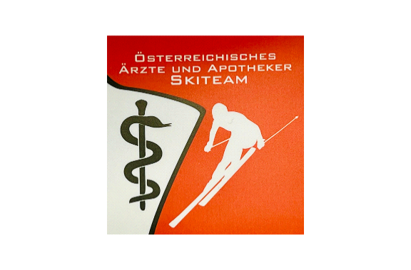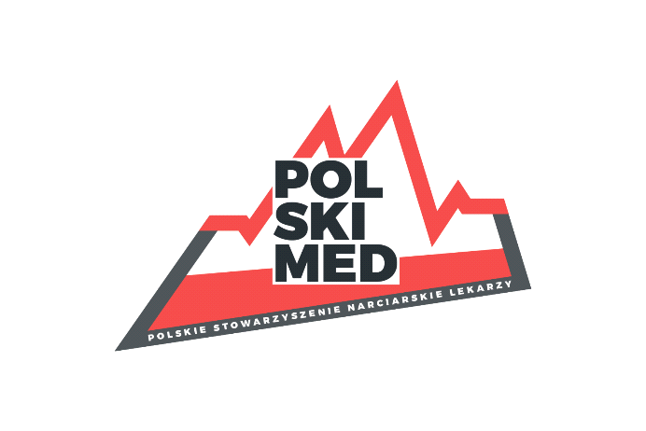

4° CAMPIONATO EUROPEO DI SCI PER MEDICI
35° Campionato Italiano Memorial ”Bruno Confortola”

PROGRAMMA

GIOVEDI’ 23 FEBBRAIO ACCOGLIENZA PARTECIPANTI PRESSO PALAZZO DOLOMITI
ORE 15.00 - 21.30 ANDALO (TN) ITALY (Piazzale Paganella, 3)
ORE 18.00 ESTRAZIONE NUMERI E ORDINI DI PARTENZA

SUPER-G
VENERDI’ 24 FEBBRAIO RITIRO PETTORALI PRESSO STAZIONE A MONTE
ORE 9.00 TELECABINA ANDALO-DOSS PELÀ
9.00-10.00 RICOGNIZIONE PISTA TRALICCIO
10.30 INIZIO GARA SUPER-G

SLALOM SPECIALE VELOCE
VENERDI’ 24 FEBBRAIO RITIRO PETTORALI PRESSO STAZIONE A MONTE
ORE 13.00 TELECABINA ANDALO-DOSS PELÀ
13.00-13.30 RICOGNIZIONE PISTA TRALICCIO
14.00 INIZIO GARA SLALOM SPECIALE

ORE 19.30 CENA DI GALA E PREMIAZIONI GARE
RISTORANTE (location verrà definita in sede di accoglienza)

SLALOM GIGANTE
SABATO 25 FEBBRAIO RITIRO PETTORALI PRESSO STAZIONE A MONTE
ORE 9.00 TELECABINA ANDALO-DOSS PELÀ
9.00-10.00 RICOGNIZIONE PISTA TRALICCIO
10.30 INIZIO SLALOM GIGANTE (2 MANCHE)

ORE 14.00 PREMIAZIONE IN PISTA

REGOLAMENTO

LA SIMS (SQUADRA ITALIANA MEDICI SCIATORI) ORGANIZZA
IL 3° CAMPIONATO EUROPEO DI SCI PER MEDICI
ABBINATO AL 35° CAMPIONATO ITALIANO TROFEO “BRUNO CONFORTOLA”

CATEGORIE: MEDICI-ODONTOIATRI FARMACISTI, PER ETA’ REGOLAMENTO MASTER-FIS

ISCRIZIONI : DEVONO PERVENIRE ENTRO LE ORE 22 DEL 14 FEBBRAIO
esclusivamente online al link seguente
https://www.paganelladolomitibooking.it/it/european-ski-championship-for-doctor
indicando nome, cognome, anno di nascita, nazionalità, categoria di appartenenza e le gare cui si desidera partecipare
la quota di iscrizione è fissata in 50€, ad eccezione dei famigliari che desiderano partecipare solo alla gara di slalom gigante che sarà di 20€

SORTEGGIO: Il sorteggio verrà effettuato presso l’ufficio gare (Palazzo Dolomiti di Andalo) il giorno 23/02/2023 alle ore 18.00
I comunicati e l’ordine di partenza verranno esposti presso l’ufficio gare. I pettorali potranno essere ritirati presso la stazione di monte della Telecabina Andalo-Doss Pelà la mattina della gara stessa
Riconsegna numeri: i pettorali assegnati hanno validità per tutte 3 le gare, vanno riconsegnati al termine dell’ultima gara effettuata.
CLASSIFICHE: verranno premiati i primi tre atleti classificati di ogni categoria femminile e maschile e le prime 3 SQUADRE NAZIONALI. Verranno stilate classifiche distinte per campionato Europeo e Italiano. Sarà stilata anche una classifica per i famigliari.

MODIFICHE: É facoltà dell’organizzazione apportare al programma tutte le modifiche che si
rendessero necessarie per la buona riuscita della manifestazione.
RESPONSABILITÀ: L’organizzazione declina ogni responsabilità per qualsiasi incidente o danno che si dovesse verificare a concorrenti od a terzi, prima, durante e dopo la manifestazione.
CASCO: è obbligatorio l’uso del casco per tutte le 3 gare.
ASSICURAZIONE: per accedere alle piste da sci è obbligatorio essere in possesso di assicurazione responsabilità civile contro terzi (se non già in possesso, acquistabile con lo skipass).
Classifica per Nazioni: Verrà adottato il calcolo dei punteggi-atleti in uso in COPPA DEL MONDO FIS
Urgenze e Info: chiamare il n. 324 8194326 (segreteria SIMS)
VARIE: per quanto non contemplato dal presente regolamento valgono le norme del R.T.F.

